 | Objednatel:
 |  |  | Střední odborná škola a Střední odborné učiliště Písek, Komenského 86
 |  |  | Komenského 86
 |  |  | 39701 Písek |  |  | Dodavatel: |  | IČO: | 63298520 | DIČ: | CZ63298520
 |  |  | IČO: | 00511382 |  | Ing. Zdeněk Bíza
 |  |  | DIČ: | CZ00511382 |  | Na Stínadlech 368
 |  |  |  |  |  | Pražské Předměstí
 |  |  |  |  |  | 397 01 Písek
Výměna lina vč. vystěrkování podkladu

Objednáváme u Vás výměnu PVC v učebně č. 21 (vč. vstupní chodbičky) v budově Komenského 86, Písek - dle cenové nabídky ze dne 13. 3. 2018:

- demontáž původního lepeného PVC vč. jeho odvozu a ekologické likvidace
- oprava podkladu vystěrkováním (penetrace, montáž stěrky a přebroušení)
- PVC Diamond (třída zátěže W 43
- montáž PVC lepením
- svaření PVC šňůrou
- sokl PVC s montáží
- výroba a montáž prahů

Cena celkem: 57. 568,95 Kč bez DPH

Termín: 7/2018

 | V Písku dne: | 15.03.2018 | 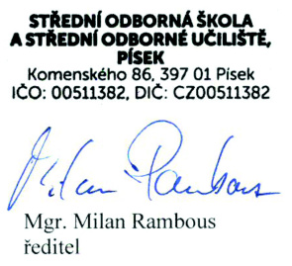
 | Vyřizuje: Ing. Lenka Škodová
 | Telefon: +420 733 601 514
 | E-mail: lenkaskodova@sou-pi.cz
 | Objednávku akceptoval dne 15. 3. 2018 Ing. Zdeněk Bíza.

